1. **Po kolizní fázi variské orogeneze, kdy došlo ke vzniku Pangei, bylo v pozdním karbonu a permu typické ukládání sedimentů v paralických a limnických sedimentárních pánvích. Popište rozdíly mezi těmito typy pánví a uveďte příklady takových pánví vyplněných sedimenty karbonu a permu na území ČR (jejich polohu zaznačte do mapky). Vycházejte z publikace *Chlupáč et al. 2001: Geologická minulost ČR*.**

**Paralické pánve –**

**Limnické pánve –**

1. **Jednou z paleontologicky nejvýznamnějších pánví na našem území je boskovická brázda. V několika větách představte fosilní nálezy z této pánve. Vycházejte z publikace** [***Kumpan et al. 2020: Geologie a paleontologie boskovické brázdy***](https://ugv.sci.muni.cz/media/3289385/pracovni_listy.pdf)**, více na** [**stránkách ÚGV**](https://ugv.sci.muni.cz/pro-verejnost/obora-u-boskovic)**.**
2. **Vlastními slovy popište prvohorní vývoj flóry – použijte následující termíny a tučně je v textu vyznačte: cévnaté rostliny, výtrusné r., nahosemenné r., mechorosty, kapradiny, přesličky, plavuně, paleofytikum, mezofytikum, aridní klima, humidní klima, *Cooksonia*.**
3. **Popište vymírání na hranici perm/trias. Především příčiny tohoto vymírání a jeho vliv na biotu.**
4. **K následujícím paleogeografickým rekonstrukcím doplňte názvy kontinentů a oceánů. Vyznačte také přibližnou pozici Českého masivu. Vycházejte z publikace *Chlupáč et al. 2001: Geologická minulost ČR*.**

**350 Ma – raný karbon**

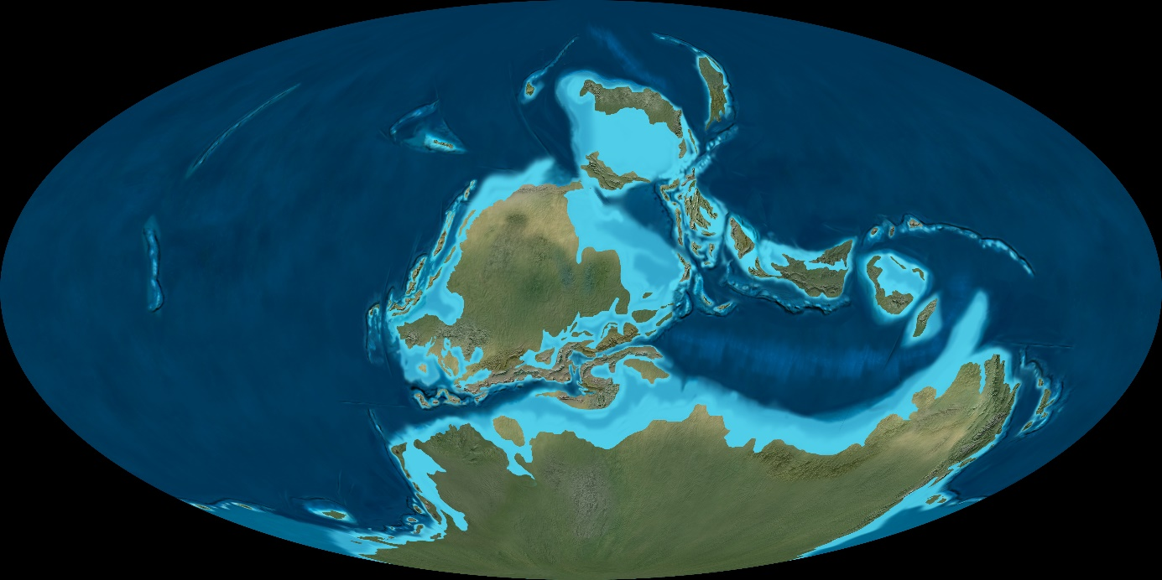

**260 Ma – pozdní perm**

